

网络安全课程设计报告

题 目： 动态口令系统设计

专 业： 网络工程

姓 名： 张博越

学 号： B16112027

指导教师： 余金蓉

2018年 12 月6日
目 录

一、前言································1
1.1动态口令系统概述··························1
1.2课题要求······························1
- 系统分析······························1
- 功能设计······························3
3.1系统总体功能设计··························4
3.2客户端功能设计···························4
3.3密码器功能设计···························4
3.4服务器功能设计···························4
- 系统技术实现····························5
4.1MD5加密算法···························· 5
4.2服务器与客户端之间的交互······················6
4.3用户界面及相关功能设计·······················7
4.4客户信息匹配算法··························8
- 问题分析及解决···························9
5.1程序语法错误····························9
5.2程序逻辑及其他错误·························10
- 测试·······························10
6.1建立连接测试····························10
6.2用户登录服务器测试·························12
6.3密码匹配测试····························13
- 小结·······························15
7.1完成情况······························15
7.2系统改进······························15
7.3心得体会······························16
参考文献·······························17
附录·································18

一、前言

1.1动态口令系统概述
口令是广泛使用的身份认证手段，包括静态口令和动态口令两种^{【1】}。其中动态口令又称作一次性口令。传统的静态口令的安全性难以控制，而且无法有效地应对窥探、sniffer等口令攻击方式。应用动态口令系统，是提高信息系统口令安全的一种切实有效的方法。

1.2课题要求
要求实现一个动态口令系统，包含服务器上的密码系统和一个用户手持的密码器。用户分别登录服务器和密码器，登录服务器后，服务器自动生成一个9位数随机码，用户将随机码输入手持的密码器，由密码器生成一次性密码；同时，服务器用相同的算法生成该一次性密码。用户在服务器上输入一次性密码，如果密码吻合，则可以进入功能性页面操作。

二、系统分析

本动态口令系统由以下三部分构成：客户端、服务器端、密码器。具体系统工作方式简图如下所示：

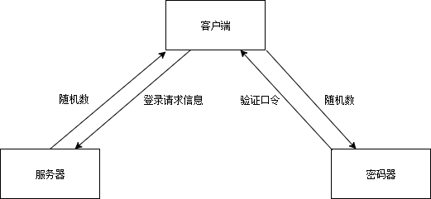

图2-1 系统工作方式简图（1）
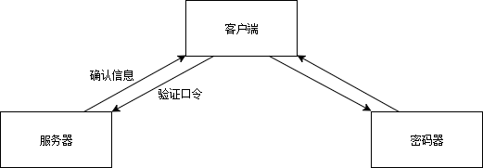
图2-2 系统工作方式简图（2）

对整个系统的使用过程分步骤分析如下所示：
- 假设服务器端IP地址已知，用户通过输入IP地址与服务器建立连接。
- 在服务器与客户端连接已建立的基础上，通过输入用户名和密码向服务器发送登录请求信息
- 服务器调用服务器端存储的用户信息，将接收到的用户名和密码与服务器段存储的用户信息进行比较匹配。
- 如果匹配不成功，则退出登录环节，如果匹配成功，则产生九位数的随机数发送给客户端。
- 用户将九位数随机码输入密码器，密码器通过一加密算法将随机码转化为加密口令
- 用户将加密口令传送至服务器。
- 服务器将第四步中产生的随机数通过与第五步中相同的加密算法加密，将加密结果与第六部中用户输入的加密口令进行比较。如果比较结果相同，则用户手中有效，可进入用户界面进行操作。

将以上步骤用流程图表示如下：

图2-3 系统工作流程图
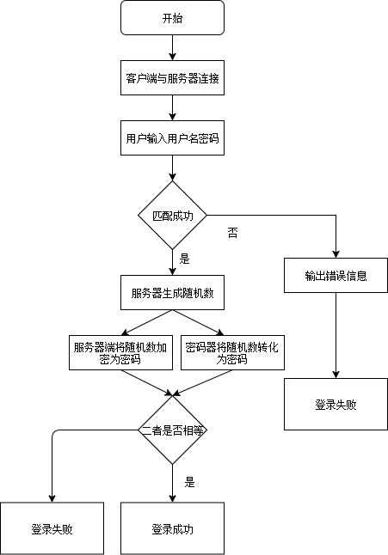

三、功能设计
3.1系统总体功能设计
本动态口令系统功能上基于挑战-应答机制来实现。在此动态口令系统中，每个用户都被分配有一个数字身份，系统对于角色赋予系统资源的访问权限，实际上就是让具有这种数字身份的人拥有权限去访问系统资源^{【2】}。本系统基于挑战／应答机制，结合MD5加密算法，实现了服务器与客户端之间的相互认证。
挑战-应答机制是一种身份认证机制，在网络安全领域有着极为广泛的应用。具体到本系统的实现过程，服务器产生随机数传输给客户手中的密码器，此为“挑战”过程，服务器产生的随机数被称为“挑战字符串”。密码器根据随机数以及固定算法产生密码返回给服务器由服务器判定，此为“响应”过程。本次课题设计基于上述原理而实现功能。
动态口令系统在功能与结构上可以分为三个部分：客户端、服务器、密码器。客户端用于服务器地址选择和用户登录；服务器用于产生随机数和密码、用户和密码验证；密码器用于产生密码，如下图所示：

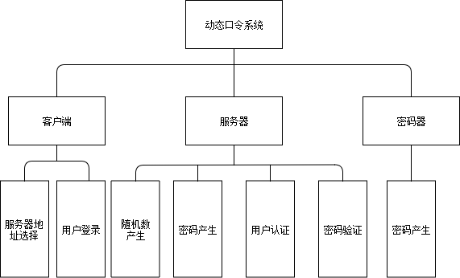
图3-1 系统总体结构图

3.2客户端功能设计
客户端主要实现以下两个功能：与服务器建立连接，进行用户登录操作。考虑到实际应用中目标服务器可能有多个，且ip地址可能发生变化，在用户端需要有一个接口读取用户输入的目标服务器ip地址。根据TCP协议，每一条TCP连接唯一地被通信两端的两个端点（即两个套接字）所确定。将ip地址与端口号相连接后，可以形成套接字，进而实现服务器与客户端端到端的连接。
客户端与服务器建立连接后，由客户端读取用户输入的用户名和密码，同时将其传输给服务器。
3.3密码器功能设计
密码器中主要利用MD5加密算法，利用服务器端生成的九位随机数实现加密功能。加密算法要确保足够的安全性，不易被攻破。
3.4服务器端功能设计
服务器端主要实现以下四个功能：随机数产生、密码产生、用户认证和密码验证。服务器端以文件的形式存储用户信息，每一条用户信息占一行。与客户端建立连接后，服务器接收用户传来的用户名和密码，与存储的信息进行比较，匹配成功后通知用户登录成功，进入密码器验证环节。
服务器产生随机数并利用与密码器中相同的密钥和算法来对随机数进行加密。同时将随机数发送给用户以验证用户手中的密码器是否经过授权。待用户输入其手中密码器产生的密码并将密码传给服务器后，服务器将用户所传密码与服务器端内存储的密码进行比较，比较成功后，可进入用户操作界面。

四、系统实现技术
4.1 MD5加密算法
本系统中，服务器与客户端均采用MD5加密算法对随机数进行加密，在源程序中通过MD5.class类加以实现。MD5，即“Message-Digest Algorithm 5（信息-摘要算法）”，是一种加密算法，其主要通过采集文件的信息摘要，以此进行计算并加密^{【3】}。通过MD5算法进行加密，文件就可以获得一个唯一的MD5值，这个值是独一无二的，就像我们的指纹一样，因此我们就可以通过文件的MD5值来确定文件是否正确，密码进行加密后也会生成MD5值，论坛就是通过MD5值来验证用户的密码是否正确的。算法原理图如下所示^{【3】}：
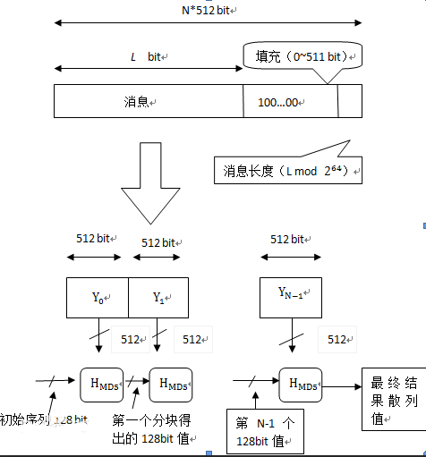
图4-1 MD5算法原理图

系统源代码中，通过引入security包中的MessageDigest类实现加密功能。客户端与服务器端均包含MD5类源代码。在MD5类中包含有getResult方法接收待加密的文本，实现加密的过程。系统将待加密的随机数转化为字符串格式传入此方法中，经过加密过程返回一个字符串作为加密结果。security包中MessageDigest类含有getInstance方法，用以进行实例化和初始化，使用update对数据进行处理，生成MD5摘要。最终，调用toString(16)方法将加密结果转化为16进制返回。
本系统利用Java具体实现过程如下图所示：
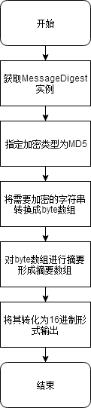
图4-2 Java实现MD5算法流程图

4.2服务器与客户端之间的交互
本系统基于TCP协议采用socket实现服务器与客户端之间的通信。服务器端和客户端分别生成socket，并指定绑定的端口，监听对方发来的信息。根据计算机网络相关知识，客户端在于服务器端建立连接时，首先要确定服务器端的ip地址以及对应的端口，端口号拼接到IP地址之上即可构成套接字，进而实现客户端与服务器端之间的通信。服务器端创建一个服务器端Socket，即ServerSocket，指定绑定的端口，并监听客户端发来的消息。此功能源代码位于server类第37行，如下所示：

ServerSocket serverSocket=new ServerSocket(8888);

服务器端socket创建完成后，便调用accept()方法开始监听，等待客户端的连接。连接建立后，便创建一个新的线程并启动，在此线程中获取用户输入流并响应用户输入的信息。这个线程的主要功能是进行用户信息的匹配，此功能源代码位于server类第45行至第49行，如下所示：

socket=serverSocket.accept();
ServerThread serverThread=new ServerThread(socket);
serverThread.start();

为了实现对用户输入密码器验证密码口令的监听，服务器端socket继续调用accept()方法，获取用户输入的密码器验证口令。这里创建一个新的进程用于对密码进行验证，此功能源代码位于server类第56行至第58行如下所示：

socket1=serverSocket.accept();
PasswordConfirm serverThread1=new PasswordConfirm(socket1);
serverThread1.start();

serverThread和PasswordConfirm两个线程分别用于对用户输入的用户名密码以及密码器产生的验证密码进行验证，将验证结果写入输出流，调用flush（）方法将结果传回客户端。以PasswordConfirm线程返回客户端密码吻合结果为例，位于源代码44到47行，具体实现过程如下所示：

os = socket.getOutputStream();
pw = new PrintWriter(os);
pw.write("密码吻合，则可以进入功能性页面操作。");
pw.flush(); //调用flush()方法将缓冲输出

4.3系统用户界面及相关功能设计
针对系统处理流程，我们设计了三个用户端界面：服务器连接、密码器登录、用户登录验证。具体实现位于客户端界面主体是一个文本框，用以显示系统运行过程中的状态。系统每完成一个步骤，客户端都会调用setText方法在文本框中显示该步骤的执行状态。
服务器连接界面中含有一个用户输入文本框和一个确定按钮，程序通过文本框读入目标服务器ip地址，当用户点击确定按钮时，创建客户端Socket，利用读取的ip地址指定服务器地址和端口。此功能源代码位于Client类第86行至第90行，如下所示：
button0.addActionListener(new ActionListener() {
public void actionPerformed(ActionEvent e)
address=text0.getText();
try {socket=new Socket(address,8888);
}catch(IOException ex) { Logger.getLogger(Client.class.getName()).log(Level.SEVERE,null,ex);}}}
密码器登录界面中含有用户名和密码输入文本框以及登录按钮，当用户输入密码时字符以密文的形式显示。当用户点击登录按钮时，程序读入文本框中用户输入的用户名和密码，利用socket对象创建字节输出流并将字节输出流包装成打印流，调用write与flush方法将用户名和密码发送至网络。此功能源代码位于Client类第86行至第90行，如下所示：
os=socket.getOutputStream();
pw=new PrintWriter(os);
String u = text1.getText();
String p = text2.getText();
text2.setEchoChar('*');
pw.write(u+'-'+p);
pw.flush();
用户登录验证界面中含有三个文本框用以显示服务器端传入的随机数、密码器生成的密码以及接收用户输入的密码框。当用户点击登录按钮时，密码器将用户输入的密码传送至客户端以供检验。具体实现原理同上类似。

4.4用户信息匹配算法
当服务器接收到用户请求信息时，需要与服务器端存储的用户信息进行对比。程序中调用readLine方法读取用户输入的信息以及文件中存储的用户信息。当比较过程中发现文件中存在与输入信息匹配的字符串时，停止匹配，产生随机数发送给客户端。当读到文件末尾仍然未发现匹配的信息时，停止匹配，弹出对话框显示用户名密码错误。具体算法流程图如下所示：

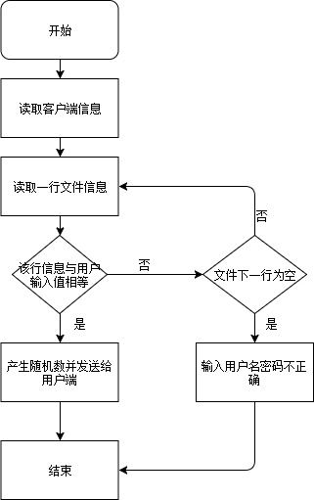
图4-3 客户信息匹配

此算法的具体实现位于ServerThread类第36-64行。

五、问题及分析解决

5.1程序语法错误
- 报错信息如下图所示：
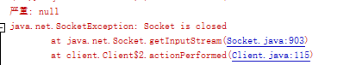
图5-1 报错信息1

分析解决：在socket功能尚未执行结束时调用close方法导致错误，调整close方法调用时序即可解决问题。

2、报错信息如下所示：
图5-2 报错信息2

分析解决：此端口已被占用，导致程序无法继续运行。关掉占用端口的程序即可解决问题。
- 报错信息如下所示：
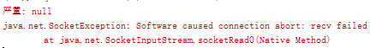
图5-3 报错信息3

分析解决：在客户端中，存放用户信息文件的路径与程序中所显示的路径不匹配，导致。
修改程序中写入的用户信息文件路径即可解决问题。
5.2程序逻辑与其他错误
- 问题：在密码器验证环节，用户尚未输入密码，但是密码器中文本框先行显示”密码错误”。
分析解决：对服务器端程序进行单步跟踪后发现，服务器未能正确地读入随机数全文，读入“null”值后便关闭了输入流。调整代码逻辑语序后显示正确结果。
- 问题：即使用户名和密码输入正确，系统中仍然显示输入错误。
分析解决：在Java中，判断两字符串内容是否相等不应当使用“==”，而应当使用“equals”方法。

六、测试
6.1 建立连接测试
在测试之前，先将服务器与客户端连接在同一个局域网之内。对服务器所在ip地址进行查询，结果如下图所示：
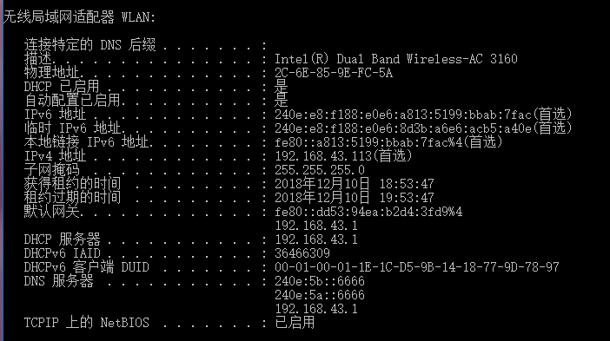
图6-1 服务器IP地址查询

输入服务器ip地址，如下图所示：
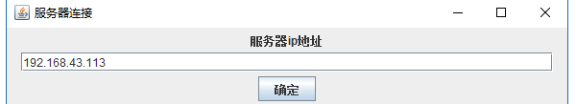
图6-2 服务器ip地址输入

连接成功后，服务器会显示客户端的ip地址：
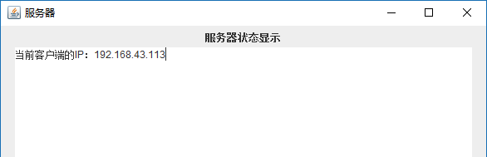
图6-3 服务器显示客户端ip地址

客户端跳转到用户登录界面：
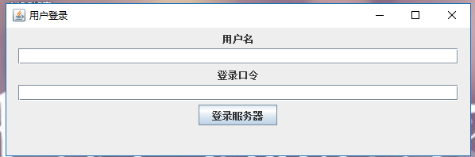
图6-4 登录界面

6.2 用户登录环节测试
在服务器与客户端成功建立连接的基础上，针对用户登录环节进行测试。输入正确的用户名和密码：
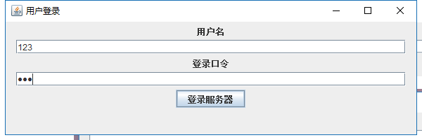
图6-5 输入用户信息

显示登录成功信息：
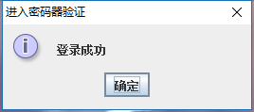
图6-6 登录成功

当输入错误的用户信息时，系统会提示错误：

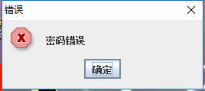
图6-7 密码错误

此时，服务器会显示错误信息：
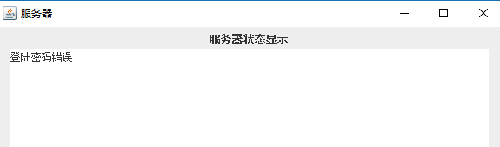
图6-8 服务器显示错误信息
6.3 密码验证环节测试
在用户成功登录的基础上，对密码验证环节进行测试。服务器产生随机数并在客户端和服务器界面中加以显示，如下图所示：

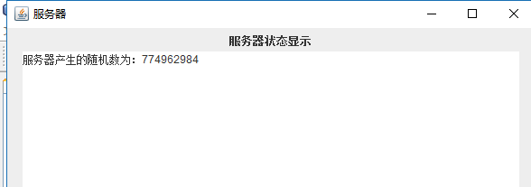
图6-9 服务器显示随机数

密码器接收随机数，产生验证密码： 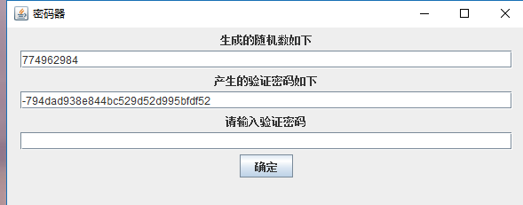
图6-10 密码器产生验证密码

用户将验证密码输入密码器并点击确定：
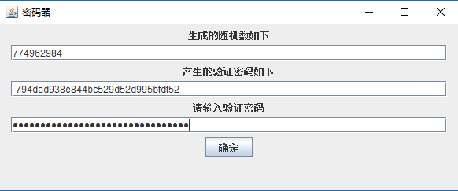
图6-11 开启验证

密码正确，可进入功能性页面操作：
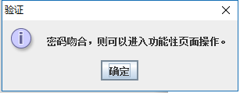
图6-12 密码吻合

当密码不吻合时，系统会提示错误：
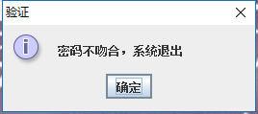
图6-13 密码错误

此时，服务器会显示密码器传入密码错误：

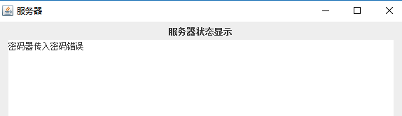
图6-14 服务器显示密码错误

七、结论

7.1完成情况
系统完整地实现了题目所要求的全部功能。用户可以输入IP地址来自由选择需要建立连接的服务器对象，连接建立成功后，用户通过输入用户名和密码来进行登录，服务器通过存储的用户文件对登录信息进行验证，验证通过后生成随机数发送给用户，并同时利用MD5算法来产生密码。用户手持的密码器在接到随机数后产生密码并由用户输入传回服务器，服务器对二者进行比较判定用户是否经过授权。全过程得到了完整的实现，且具有较为清晰的图形化用户界面与操作提示。

7.2系统改进
尽管本系统较为全面地实现了课题所要求的全部功能，但是在安全性、易用性、系统完善程度等方面仍然有较大的改进空间。
7.2.1 用户管理
在本系统的设计过程中，采用文件的方式对用户信息进行管理。这种存储方式在安全性、可维护性方面具有较大的缺陷。文本存储的用户信息大多依赖于手工维护。当有大批量用户信息需要添加、修改、删除、查询时，维护效率将大大降低。可以使用数据库相关技术对用户信息进行存储、管理。
7.2.2 安全性
本系统在安全性方面存在着较大的安全漏洞。本系统中，加密功能采用MD5加密算法实现，然而在2004年中国密码学家王小云教授（山东大学）成功破解了经MD5算法摘要的数据信息，由此MD5算法变得不安全^{【4】}。为了提高MD5在口令认证等方面的安全性，需要对MD5加密过程进行变换，或者加入自定的算法。由于自定算法在安全性方面依旧存在问题，未经过公开检验与讨论，所以运用MD5算法加密在安全性方面存在着漏洞。
同时，服务器与客户端进出的认证数据都需要以加密方式而非以明文方式通信以增添系统的安全性。
7.2.3 用户界面设计
由于开发者水平所限，本系统用户界面设计较为简陋，仅使用了一些简单的控件而未加以美化。控件布局不够合理，页面视觉效果不够美观。

7.3心得体会
随着网络信息技术的不断发展,我国信息化程度越来越高，互联网、物联网得到了越来越深入的应用与普及。但是高速发展的信息技术也引发了一系列安全方面的问题,网络安全问题受到了来自社会各界越来越多的关注。网络安全相关理论知识和实践技能对于网络工程专业的学生来说就显得十分重要。
此次课程设计课题与生活联系紧密，同时较易于实现。动态口令系统在社会生产中的各行各业与人们生活的方方面面都具有广泛的应用前景。例如，我们在进行网上交易时，系统的安全性与可靠性对于人们的财产安全有着极为重要的意义。客户手中持有口令令牌，将显示的口令输入系统，系统服务端将用户输入的口令与服务端后台生成的口令进行对比，以此确定用户是否被授权。
通过本次课程设计，我们将网络安全理论课程中习得的理论知识应用于实践，更加深入地理解了挑战-响应机制并成功地基于这一机制设计了一个简单的动态口令系统。由于时间较为仓促，开发人员技术水平不够高，系统还存在着诸多待改进的漏洞，系统相关功能设计也显得简陋。这就需要进一步学习，提高编程能力，丰富网络安全相关理论知识。

参考文献

- 刘昌明,马艳,宗文富.基于挑战/响应机制的动态口令系统的设计[J].计算机与数字工程,2012,40(12):112-115+129.
- 瞿霞.基于挑战/应答机制的短信动态口令身份认证系统研究[J].软件导刊,2015,14(10):134-137.
- 徐跃,吴晓刚.一种改进的MD5加密算法及应用[J].现代计算机(专业版),2018(28):31-33.
- 李森. MD5算法的分析与研究[D].杭州电子科技大学,2017.

附录

开发语言：Java

开发环境：Java SE development Kit 8u92、Intellij IDEA

开发工具：netbeans、eclipse

安装说明：支持装有windows、mac、linux操作系统的计算机。

使用说明：有两个可执行程序，Client.exe放置在客户端，servier.exe放置在服务器端。a.txt用于存储用户信息，先用户名后密码，使用“-”相连接，一行存储一条。

开发日志：
2018.11.29 15：00 开始系统分析与设计
2018.11.30 8：00 开始第一版程序编写
2018.12.2 13：00 开始第二版程序编写
2018.12.5 14：00 初步检查，调试
2018.12.5 18：00 系统优化修改
2018.12.7 8：00 完成

评 分  分 细 则 | 评分项 | 优秀 | 良好 | 中等 | 差
评 分  分 细 则 | 遵守机房规章制度
评 分  分 细 则 | 实验原理分析与设计
评 分  分 细 则 | 课题功能实现情况
评 分  分 细 则 | 设计验收与答辩
评 分  分 细 则 | 课程设计报告书写
简 短 评 语 | 教师签名：  年 月 日
评分等级
备注

